Nordrhein-Westfalen

Qualifikationsphase 1:
Spanisch als fortgeführte Fremdsprache
(Leistungskurs)

Vorlage zur Erstellung
eines schulinternen Curriculums
zu Bachillerato und den Themen-arbeitsheften für die Oberstufe

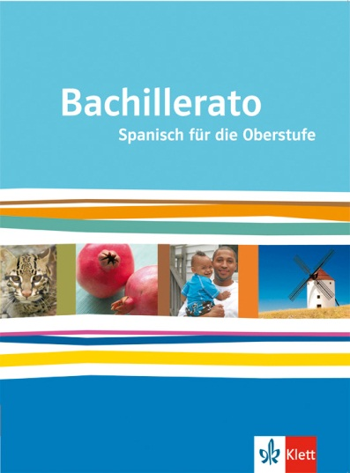

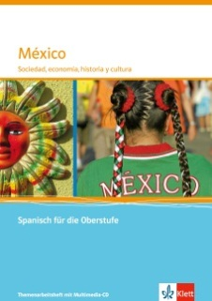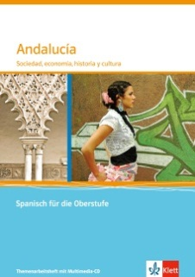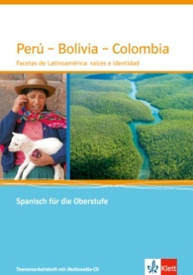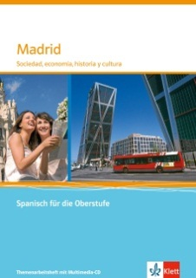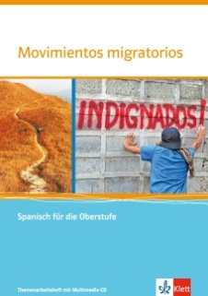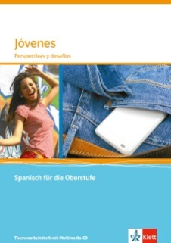

Unterrichtsvorhaben I | Unterrichtsvorhaben II
Thema: La pobreza infantil en Latinoamérica – la formación como llave para salir de la calle | Thema: El País Vasco: sociedad y trasfondo histórico
Inhaltliche Schwerpunkte:  - Pobreza infantil en el mundo  - La situación en México  - La situación en Perú  - La situación en Colombia | Inhaltliche Schwerpunkte:  - Identidad y cultura vasca  - Economía  - El terrorismo de ETA  - El festival de San Sebastián
Schwerpunktmäßig zu erwerbende  (Teil-)Kompetenzen  - Hör- / Hör-Sehverstehen: Gesamtaussage, Hauptaussagen und Einzelinformationen aus auditiven und audiovisuellen Texten entnehmen  - Leseverstehen: Sachtexten Einzelinformationen entnehmen  - Sprechen – an Gesprächen teilnehmen: sich an Gesprächssituationen in unterschiedlichen Rollen beteiligen, dabei ggf. Missverständnisse überwinden  - Schreiben: einen inneren Monolog verfassen  - Sprachmittlung: in informellen Begegnungssituationen Aussagen in die jeweilige Zielsprache mündlich sprachmittelnd übertragen  - Verfügen über sprachliche Mittel: Verfügen über ein breites Spektrum sprachlicher Mittel  Zeitbedarf: ca. 40-45 Std. | Schwerpunktmäßig zu erwerbende  (Teil-)Kompetenzen  - Hör- / Hör-Sehverstehen: Gesamtaussage, Hauptaussagen und Einzelinformationen aus auditiven und audiovisuellen Texten entnehmen  - Leseverstehen: Sachtexten und literarischen Texten (z. B. Romanauszug) Hauptaussagen und Einzelinformationen entnehmen und dabei auch implizite Informationen erschließen  - Sprechen – an Gesprächen teilnehmen: sich an Gesprächssituationen in unterschiedlichen Rollen beteiligen  - Sprachmittlung: schriftlich adressatengerecht und situationsangemessen mitteln  - Text- und Medienkompetenz: literarische Texte  - Verfügen über sprachliche Mittel: Verfügen über ein breites Spektrum sprachlicher Mittel, insbes. die Verwendung der indirekten Rede mit Tempusverschiebung  Zeitbedarf: ca. 40-45 Std.
Materialien:  - Bachillerato (978-3-12-536912-2):  Dossier 4: Tendencias globales (Bachillerato-Code)  - Themenheft México (978-3-12-536952-8)  - Themenheft Jóvenes (978-3-12-536958-0)  - Themenheft Perú – Bolivia – Colombia (978-3-12-536954-2) | Materialien:  - Bachillerato (978-3-12-536912-2):  Dossier 7: ¡Descubre Euskadi!

Unterrichtsvorhaben III | Unterrichtsvorhaben IV
Thema: España, país de inmigración y emigración | Thema: Tendencias globales (economía y ecología)
Inhaltliche Schwerpunkte:  - La inmigración en España  - La emigración desde España | Inhaltliche Schwerpunkte:  - Energía alternativa  - El agua  - Defensa de la naturaleza  - Migración y pobreza
Schwerpunktmäßig zu erwerbende  (Teil-)Kompetenzen  - Hör- / Hör-Sehverstehen: selbstständig eine der Hörabsicht entsprechende Rezeptionsstrategie (global, detailliert und selektiv) funktional anwenden  - Leseverstehen: Sachtexten und literarischen Texten Hauptaussagen und Einzelinformationen entnehmen und dabei auch implizite Informationen erschließen  - Sprechen – zusammenhängendes Sprechen: Meinungen klar, differenziert und begründet darlegen  - Schreiben: in die eigene Texterstellung explizite und implizite Informationen und Argumente aus verschiedenen Quellen sachgerecht einbeziehen und Standpunkte durch differenzierte Begründungen oder Beispiele stützen bzw. widerlegen  - Text- und Medienkompetenz: Lied, Statistik  - Verfügen über sprachliche Mittel: Verfügen über ein breites Spektrum sprachlicher Mittel, insbes. die Verwendung der Vergangenheitszeiten  Zeitbedarf: ca. 40-45 Std. | Schwerpunktmäßig zu erwerbende  (Teil-)Kompetenzen  - Leseverstehen: literarischen Texten Hauptaussagen und Einzelinformationen entnehmen und dabei auch implizite Informationen erschließen  - Sprechen – zusammenhängendes Sprechen: Arbeitsergebnisse und Präsentationen darbieten und kommentieren  - Schreiben: einen Leserbrief verfassen  - Sprachmittlung: mündlich adressatengerecht und situationsangemessen mitteln  - Text- und Medienkompetenz: Karikaturen, Spielfilm  - Verfügen über sprachliche Mittel: Verfügen über ein breites Spektrum sprachlicher Mittel, insbes. die Verwendung des subjuntivos  Zeitbedarf: ca. 40-45 Std.
Materialien:  - Bachillerato (978-3-12-536912-2):  Dossier 1: Jóvenes hoy  Dossier 2: Chile – un país de contrastes  Dossier 4: Tendencias globales  Dossier 6: Andalucía me gusta  Dossier 10: Entre mundos: Migraciones  - Themenheft Movimientos migratorios (978-3-12-536950-4)  - Themenheft Jóvenes (978-3-12-536958-0)  - Themenheft Andalucía (978-3-12-536953-5)  - Themenheft Madrid (978-3-12-536956-6) | Materialien:  - Bachillerato (978-3-12-536912-2):  Dossier 4: Tendencias globales  - Themenheft México (978-3-12-536952-8)  - Themenheft Madrid (978-3-12-536956-6)  - Themenheft Movimientos migratorios (978-3-12-536950-4)  - Themenheft Perú – Bolivia – Colombia (978-3-12-536954-2)

